

REQUERIMENTO Nº _____/2019
Exmo. Sr. Presidente,
Exmos. Srs. Vereadores,
O vereador MILTON MAURÍCIO MARTINS, vem respeitosamente, requerer, A TÍTULO DE FISCALIZAÇÃO, que ouvida a Casa e após os tramites regimentais seja enviada correspondência ao Núcleo de Licitações e Compras para que seja verificado os trâmites da licitação que ensejaram na ATA DE REGISTRO DE PREÇO- 058/2018 - PP 077/2018 - PL 172/2018 realizado na modalidade Pregão Presencial 077 /2018 com a empresa: ADRIANO GONÇALVES COELHO - ME. OBJETO: Contratação de empresa para prestar os serviços de locação de vans, e micro-ônibus, nos termos solicitados pela Secretaria Municipal de Cultura e Juventude. VALOR: Valor total do objeto: R$ 76.000,00 (setenta e seis mil reais). VIGÊNCIA: 12 (doze) meses acontar da data de sua assinatura. Assinado em: 20/03/2019. ASSINANTES: Município de Sete Lagoas: Duílio de Castro Faria; Secretaria Municipal de Cultura e Juventude: Gutembergue Ferreira da Silva (secretário); e Adriano Gonçalves Coelho - Me, Adriano Gonçalves Coelho, Representante Legal da Empresa. Ressalta a importância de que seja apurado quais os quesitos da licitação e devidamente comprovada a necessidade extraordinária que levam a tal contratação, uma vez que o município ainda está sob a vigência de um decreto de calamidade que proíbe qualquer tipo de ação que incida em despesa para o município.
Sala de Sessões, 11 de abril de 2019.
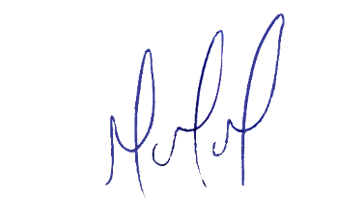
MILTON MARTINS
VEREADOR

JUSTIFICATIVA:

Tal pedido visa fazer cumprir a função fiscalizadora do Vereador, assegurado pelo Regimento Interno desta Casa de Leis e pela Lei Orgânica Municipal.

